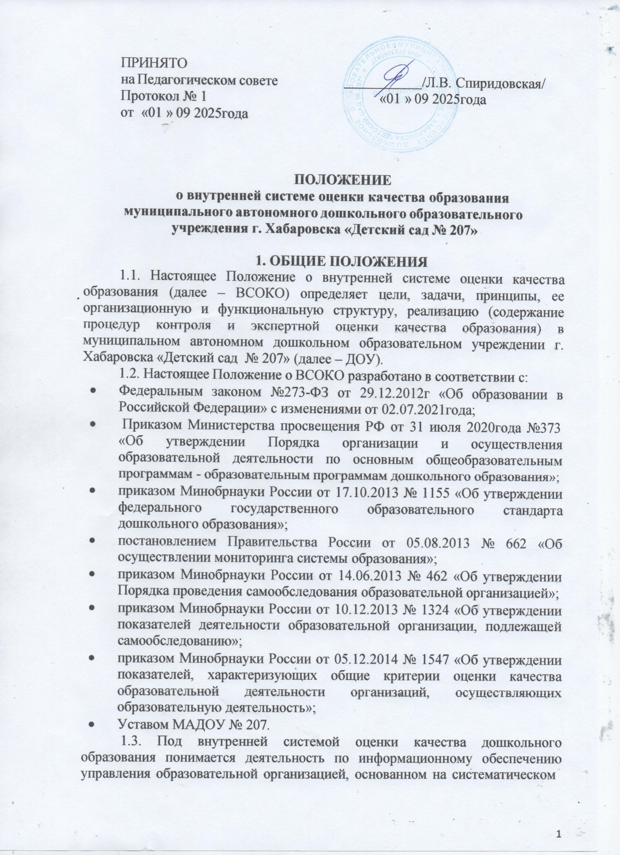
анализе качества осуществления образовательной деятельности в ДОУ, его ресурсного обеспечения и результатов.
  - Под ВСОКО понимается проведение комплекса процедур (контроль, наблюдение, обследование, изучение, анализ), направленных на установление уровня соответствия или несоответствия требованиям действующего законодательства РФ в части обеспечения качества образования.
  - В настоящем Положении используются следующие термины: Качество образования – комплексная характеристика образования, выражающая степень его соответствия требованиям действующего законодательства РФ в части обеспечения государственных гарантий на основе единства обязательных требований к условиям реализации образовательных программ дошкольного образования. Качество условий – выполнение санитарно-гигиенических норм организации образовательного процесса; организация питания в ДОУ; реализация мер по обеспечению безопасности воспитанников в ходе организации образовательного процесса. Оценка качества образования – процесс, в результате которого определяется степень соответствия измеряемых образовательных результатов, условий их обеспечения зафиксированной в нормативных документах системе требований к качеству образования. Внутренняя система оценки качества образования – целостная система диагностических и оценочных процедур, реализуемых в ДОУ. Критерий – признак, на основании которого производится оценка, классификация оцениваемого объекта. Мониторинг в системе образования – комплексное аналитическое отслеживание процессов, определяющих количественно-качественные изменения качества образования, результатом которого является установление степени соответствия измеряемых образовательных результатов, условий их достижения и обеспечения общепризнанной, зафиксированной в нормативных документах и локальных актах системе государственно-общественных требований к качеству образования, а также личностным ожиданиям участников образовательного процесса. Измерение – метод регистрации состояния качества образования, а также оценка уровня образовательных достижений, которые имеют стандартизированную форму и содержание которых соответствует реализуемым образовательным программам.
  - В качестве источников данных для оценки качества образования используются:
- анализ результатов внутреннего контроля образовательной деятельности; педагогический мониторинг;
- психолого-педагогическая диагностика;
- социологическое анкетирование (участников образовательных отношений);
- аналитические отчеты педагогов ДОУ (об итогах реализации ООПДО, созданных условиях для качественной реализации ООПДО);
- наблюдение организованной образовательной деятельности, мероприятий, организуемых педагогами ДОУ.

  - Настоящее положение, все дополнения и изменения к нему рассматриваются и принимаются педагогическим советом ДОУ, утверждаются приказом заведующего ДОУ.
  - Настоящее положение действует до принятия нового.
- ОСНОВНЫЕ ЦЕЛИ, ЗАДАЧИ, ПРИНЦИПЫ ВСОКО
  - Цель ВСОКО – установить соответствие качества дошкольного образования в ДОУ действующему законодательству РФ в сфере образования.
  - Задачи ВСОКО:
- формирование механизма единой системы сбора, обработки и хранения информации о состоянии качества образования в ДОУ;
- систематическое отслеживание и анализ состояния системы образования в ДОУ для принятия обоснованных и своевременных управленческих решений, направленных на повышение качества дошкольного образования;
- устранение эффекта неполноты и неточности информации о качестве образования как на этапе планирования образовательных результатов, так и на этапе оценки эффективности деятельности по достижению соответствующего качества образования.
  - Назначение ВСОКО – обеспечение ДОУ информацией:
- о качестве образовательной деятельности по реализации ОПДО в ДОУ;
- качестве условий в ДОУ, обеспечивающих реализацию ОПДО;
- качестве образовательных результатов, достигнутых при реализации ОПДО.
  - Основными принципами ВСОКО в ДОУ являются:
- принцип объективности, достоверности, полноты и системности информации о качестве образования;
- принцип открытости, прозрачности процедур оценки качества образования;
- принцип доступности информации о состоянии и качестве образования для участников образовательных отношений;
- принцип оптимальности использования источников первичных данных для определения показателей качества и эффективности образования (с учетом возможности их многократного использования);
- принцип инструментальности и технологичности используемых показателей (с учетом существующих возможностей сбора данных, методик измерений, анализа и интерпретации данных, подготовленности потребителей к их восприятию);
- принцип взаимного дополнения оценочных процедур, установление между ними взаимосвязей и взаимозависимостей;
- принцип соблюдения морально-этических норм при проведении процедур оценки качества образования в ДОУ.

- ОРГАНИЗАЦИОННАЯ И ФУНКЦИОНАЛЬНАЯ СТРУКТУРА
ВСОКО
  - Организационная структура ДОУ, которая занимается внутренней оценкой качества образования и интерпретацией полученных результатов, включает в себя: администрацию ДОУ, педагогический совет, рабочую группу по сбору, обработке полученной информации в ДОО.
  - Администрация ДОУ:
- формирует блок локальных актов, которые регулируют функционирование ВСОКО в ДОУ, утверждает их приказом заведующего ДОУ и контролирует их исполнение;
- обеспечивает в соответствие с ОПДО ДОУ проведение мониторинговых, социологических и статистических процедур по вопросам качества образования;
- организует сбор, обработку, хранение и представление информации о состоянии качества образования на уровне ДОУ;
- формирует информационно-аналитические материалы по результатам оценки качества образования в ДОУ;
- принимает управленческие решения по повышению качества образования на основе анализа результатов, полученных в процессе оценки, реализации ВСОКО.
  - Общее собрание работников ДОУ:
  - заслушивает информационно-аналитические материалы по результатам оценки качества образования в ДОУ;
  - принимает решения по повышению качества образования на основе анализа результатов, полученных в процессе оценки качества.
  - Рабочая группа ДОУ (избираемые по рекомендациям коллегиального органа наиболее компетентные работники, например, старший воспитатель, педагог-психолог (если есть), старшая медицинская сестра (если есть), воспитатели и т. п.):
- осуществляет сбор и обработку полученной информации о состоянии качества образования в ДОУ;
- участвует в разработке системы измерений показателей, характеризующих состояние и динамику качества образования в ДОО.
- РЕАЛИЗАЦИЯ ВСОКО
  - Объектом оценки внутренней системы качества образования является соблюдение обязательных требований действующего законодательства РФ в части дошкольного образования (п. 1.1. ФГОС ДО).
  - Предметом ВСОКО являются:
качество условий реализации ОПДО ДОУ;
качество организации образовательной деятельности в ДОУ; качество результатов реализации ОПДО ДОУ.
    - Система оценки качества условий реализации ОПДО ДОУ включает в себя:

      - Требования к развивающей предметно-пространственной среде: соответствие компонентов предметно-пространственной среды реализуемой ОПДО, возрастным возможностям воспитанников, требованиям ФГОС ДО.
      - Требования к материально-техническим условиям: наличие условий в ДОУ для детей с ОВЗ;
оснащенность групповых помещений, кабинетов современным оборудованием, средствами обучения и мебелью в соответствии с требованиями СанПиН, их соответствие требованиям пожарной безопасности; учебно-методические условия (в том числе библиотечно-
информационное обеспечение образовательного процесса).
      - Требования к кадровым условиям: укомплектованность ДОО педагогическими кадрами в соответствии со штатным расписанием ДОО, квалификационными требованиями к занимаемой должности, уровню образования и уровню квалификации.
      - Требования к психолого-педагогическим условиям: Держим на контроле
  - наличие условий в ДОУ для осуществления медицинского сопровождения воспитанников в целях охраны и укрепления их здоровья;
  - наличие консультативной поддержки педагогов и родителей по вопросам воспитания и обучения воспитанников, инклюзивного образования (в случае его организации);
  - наличие организационно-методического сопровождения процесса реализации ОПДО;
  - оценка эффективности здоровьесберегающей деятельности в ДОУ (результативность реализации специфических мероприятий, направленных на обеспечение физического развития детей: программы, технологии).
      - Требования к финансовым условиям: финансовое обеспечение реализации ОПДО исходя из стоимости услуг на основе муниципального задания.
    - Система оценки качества образовательной деятельности в ДОУ Содержание процедуры оценки системы качества организации образовательной деятельности включает в себя оценку:
  - рациональности формирования рабочих программ (выбора методов и технологий в соответствии с содержанием ОПДО);
  - качества осуществления педагогами образовательной деятельности в процессе организации различных видов детской деятельности (игровой, коммуникативной, трудовой, познавательно-исследовательской, изобразительной, физической, конструктивной, музыкальной, чтения художественной литературы) и в ходе режимных моментов;
  - качества организации педагогами самостоятельной деятельности детей;
  - качества построения сотрудничества с семьями воспитанников и социальными партнерами.

    - Система оценки качества результатов образовательной деятельности в ДОУ. Содержание процедуры оценки системы качества результатов освоения ОПДО включает в себя оценку:
- динамики индивидуального развития детей при освоении ОПДО;
- динамики показателей здоровья детей;
- динамики уровня адаптации детей к условиям ДОУ;
- уровня развития способностей и склонностей, интересов детей (их образовательных достижений);
- уровня формирования у старших дошкольников предпосылок к учебной деятельности;
- уровня удовлетворенности родителей (законных представителей) качеством образования в ДОУ.
  - Для осуществления процедуры внутренней системы оценки качества образования в ДОУ составляется план функционирования внутренней системы оценки качества образования на учебный год, в котором определяются формы, направления, сроки, порядок проведения оценки качества образования, ее периодичность, ответственные и исполнители. План внутреннего мониторинга является составной частью планирования деятельности ДОУ на учебный год.
  - Процедура проведения ВСОКО предполагает следующий алгоритм действий:
  - сбор информации на основе используемых методик;
  - анализ и обработка полученных данных, сопоставление с нормативными показателями;
  - рассмотрение полученных результатов на педагогическом совете ДОУ;
  - выявление влияющих на качество образования факторов, принятие управленческих решений по устранению отрицательных последствий;
  - формулирование основных стратегических направлений развития образовательного процесса на основе анализа полученных данных.
  - Результаты оценки оформляются в схемах, графиках, таблицах, диаграммах, отражаются в справочно-аналитических материалах, содержащих констатирующую часть, выводы и конкретные, реально выполнимые рекомендации с указанием сроков исполнения и ответственных исполнителей.
  - Результаты анализа данных ВСОКО могут быть использованы для составления ежегодного отчета ДОУ о результатах самообследования деятельности.
- ПОДВЕДЕНИЕ ИТОГОВ И ОФОРМЛЕНИЕ РЕЗУЛЬТАТОВ
ВСОКО
Придание гласности и открытости результатам оценки качества образования осуществляется путем предоставления информации основным заказчикам и потребителям образовательных услуг, в том числе посредством размещения отчета о самообследовании на официальном сайте ДОУ.
- ОТВЕТСТВЕННОСТЬ
  - Лица, осуществляющие оценку качества образования в ДОУ, несут ответственность за достоверность излагаемых фактов, представляемых в справках по итогам оценки.

  - Заведующий ДОУ несет ответственность за предоставление информации об уровне качества образования Учредителю и размещение на сайте ДОО.
- ДЕЛОПРОИЗВОДСТВО
  - Результаты ВСОКО (информационно-аналитические справки, таблицы, диаграммы и др.) оформляются на бумажных и электронных носителях и хранятся в течение трех лет.
  - По истечении срока хранения документация по результатам ВСОКО передается в архив ДОУ.

